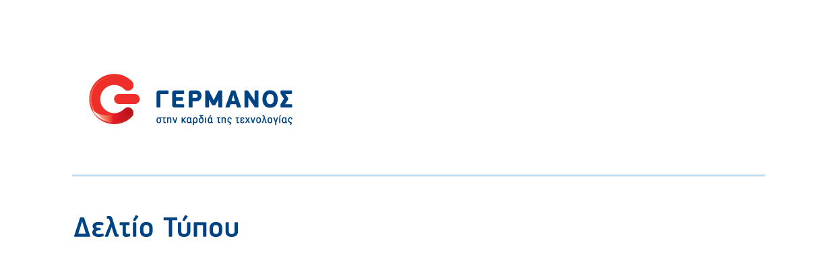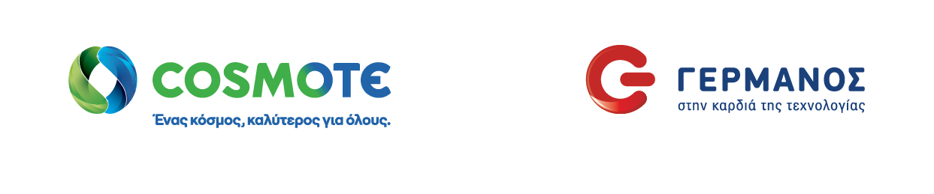

ΓΕΡΜΑΝΟΣ: Είσοδος στην αγορά των οικιακών μικροσυσκευών

* *Μεγάλη ποικιλία, από κορυφαία brands, σε ανταγωνιστικές τιμές*
* *Ευέλικτοι τρόποι πληρωμής και παράδοσης*

29 Ιανουαρίου 2024

Μια μεγάλη γκάμα από οικιακές μικροσυσκευές, από κορυφαία brands της αγοράς και σε προσιτές τιμές, θα βρουν πλέον οι καταναλωτές στον ΓΕΡΜΑΝΟ. Στα 250 καταστήματα της εταιρείας σε όλη την Ελλάδα, αλλά και online μέσα από το [www.germanos.gr](http://www.germanos.gr), οι καταναλωτές μπορούν να εξοπλίσουν κατάλληλα και «έξυπνα» το σπίτι τους με τη μικροσυσκευή που επιθυμούν, διευκολύνοντας την καθημερινότητά τους.

Εμπλουτίζοντας ακόμα περισσότερο το portfolio των προϊόντων του, ο ΓΕΡΜΑΝΟΣ ακολουθεί τις σύγχρονες τάσεις και εξελίσσεται διαρκώς, φέρνοντας [μικρές οικιακές συσκευές](https://www.germanos.gr/category/oikiakes-mikrosyskeues/oikiakes-mikrosyskeues/?categoryId=cat2200260), με προηγμένες λειτουργίες, που αλλάζουν τη ζωή στο σπίτι. Στον ΓΕΡΜΑΝΟ οι καταναλωτές θα βρουν πλέον συσκευές για την κουζίνα και την προετοιμασία του φαγητού (όπως καφετιέρες, βραστήρες, τοστιέρες, φουρνάκια, φριτέζες, φρυγανιέρες, πολυμίξερ, ραβδομπλέντερ, ψηστιέρες, κουζινομηχανές κ.ά.), συσκευές προσωπικής περιποίησης (όπως σεσουάρ, ξυριστικές και κουρευτικές μηχανές, ισιωτικά μαλλιών, ηλεκτρικές οδοντόβουρτσες, ζυγαριές κ.ά.), αλλά και συσκευές καθαρισμού και φροντίδας για το σπίτι (όπως ηλεκτρικές σκούπες, σκούπες ρομπότ, σίδερα ατμού, πρέσες κ.ά.). Συσκευές για το ιδανικό κλίμα και την θέρμανση (όπως αφυγραντήρες, καθαριστές αέρα, ηλεκτρικά καλοριφέρ, θερμάστρες, ηλεκτρικές κουβέρτες, αερόθερμα, θερμοπομποί, ανεμιστήρες κ.ά.) περιλαμβάνονται, μεταξύ άλλων, στις νέες λύσεις που προσφέρει ο ΓΕΡΜΑΝΟΣ. Κάποιες, μάλιστα, από αυτές τις συσκευές, όπως καφετιέρες, βραστήρες, φριτέζες αέρος, θερμάστρες, ανεμιστήρες, υγραντήρες, μπορούν να τις ελέγχουν οι χρήστες και εξ αποστάσεως, μέσα από το smartphone ή το tablet τους, απολαμβάνοντας ακόμα μεγαλύτερη άνεση και ευκολία.

«*Στον ΓΕΡΜΑΝΟ ακούμε τις ανάγκες των πελατών μας και διευρύνουμε συνεχώς την γκάμα των προϊόντων και των υπηρεσιών μας, παρέχοντας ολοκληρωμένες λύσεις τεχνολογίας. Με αναβαθμισμένα καταστήματα, νέες κατηγορίες προϊόντων, περισσότερα digital στοιχεία, ευκολίες πληρωμής και ευέλικτους τρόπους παραδόσεων. Κυρίως, όμως, με πιο γρήγορη και προσωποποιημένη εξυπηρέτηση. Με ανθρώπους που εδώ και 44 χρόνια βρίσκονται δίπλα στους πελάτες μας και χτίζουν δυνατές σχέσεις εμπιστοσύνης μαζί τους*», δήλωσε ο κ. Κώστας Βούζας, Διευθυντής BU Retail Ομίλου ΟΤΕ.

Σε όλα τα καταστήματα ΓΕΡΜΑΝΟΣ, τα οποία ανακαινίζονται συνεχώς με νέα σχεδιαστική φιλοσοφία, οι επισκέπτες μπορούν πλέον να δουν από κοντά και συσκευές για το σπίτι και με τη βοήθεια των Tech Experts, να αποκτήσουν αυτό που ταιριάζει στις ανάγκες τους. Εναλλακτικά, με μερικά μόνο κλικ στο germanos.gr, οι ενδιαφερόμενοι μπορούν να επιλέξουν -απ’ όπου κι αν βρίσκονται- την αγαπημένη τους οικιακή συσκευή και να την παραλάβουν στον χώρο τους ή από το πλησιέστερο κατάστημα ΓΕΡΜΑΝΟΣ με την υπηρεσία [G Click & Collect](https://www.germanos.gr/g-click-collect/). Μπορούν ακόμα να πληρώσουν με όποιον τρόπο θέλουν. Είτε με αντικαταβολή (για τις online αγορές), είτε με πιστωτική ή χρεωστική κάρτα (με την πιστωτική κάρτα δίνεται και δυνατότητα εξόφλησης έως και 48 άτοκες δόσεις). Σε όλα τα καταστήματα ΓΕΡΜΑΝΟΣ μπορούν οι καταναλωτές να κάνουν τις αγορές τους και με έως 36 δόσεις, αλλά χωρίς πιστωτική κάρτα.

Ότι χρειάζεται το σπίτι, θα το βρουν οι καταναλωτές στον ΓΕΡΜΑΝΟ.

**Προτεινόμενα tags:** *γερμανος, τεχνολογια, οικιακες μικροσυσκευες, μικρες οικιακες συσκευες*